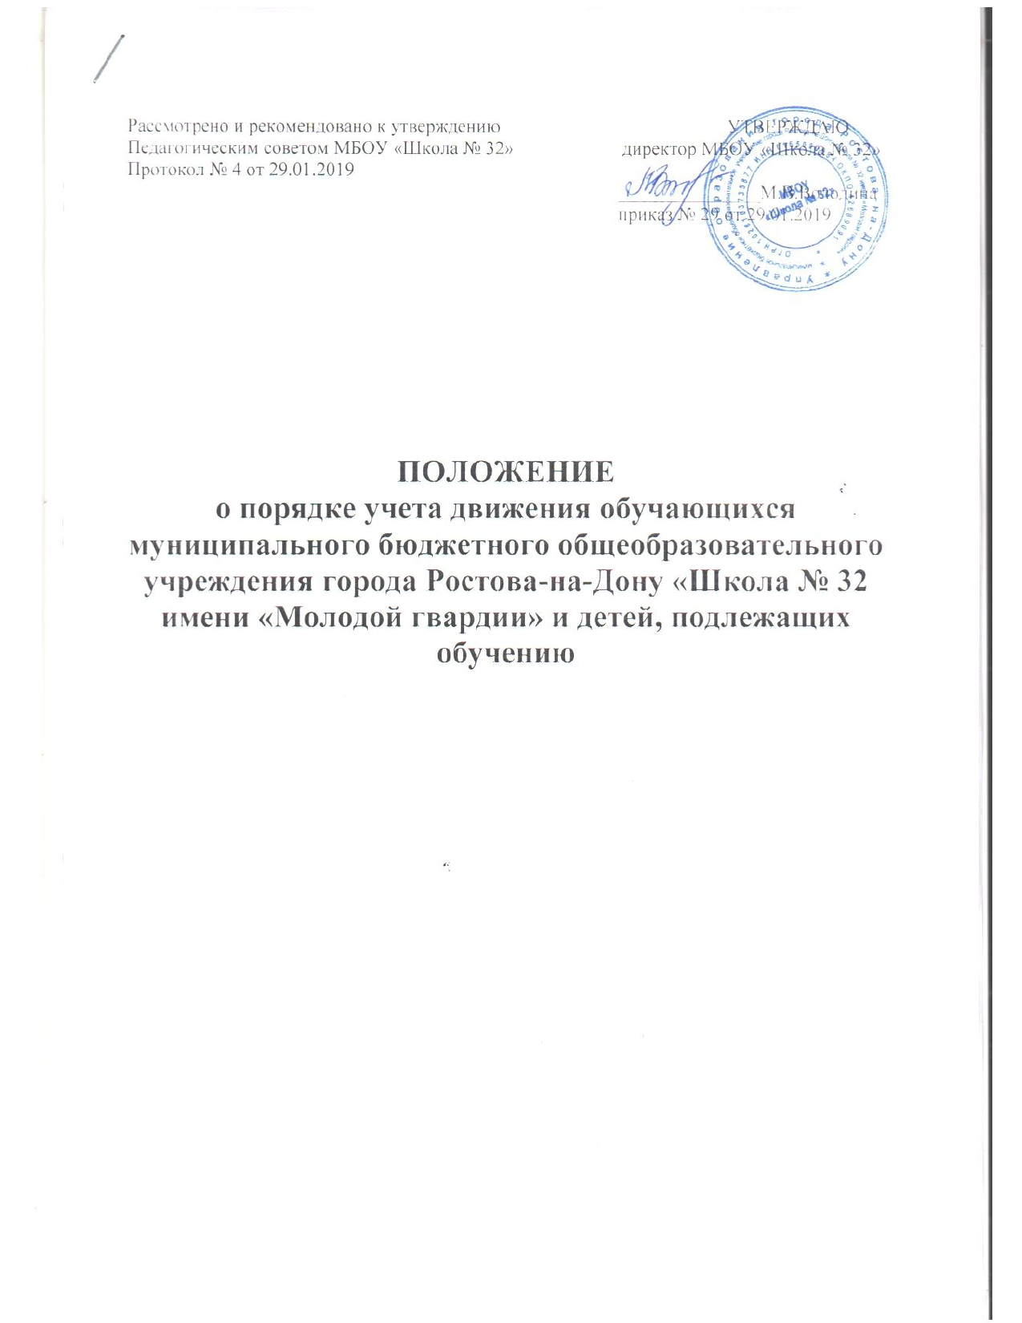
- Общие положения.
Порядок и условия организации учета движения обучающихся муниципального бюджетного общеобразовательного учреждения города Ростова-на-Дону «Школа № 32 имени «Молодой гвардии» (далее – МБОУ «Школа № 32») осуществляются на основании Федерального закона от 29.12.2012г. № 273-ФЗ «Об образовании в Российской Федерации», Порядка приема граждан в общеобразовательные учреждения (утвержден приказом Минобрнауки РФ от 15.02.2012г. № 107), Порядка и условий осуществления перевода обучающихся из одной организации, осуществляющей образовательную деятельность по образовательным программам начального общего, основного общего и среднего общего образования, в другие организации, осуществляющие образовательную деятельность по образовательным программам соответствующих уровня и направленности (утвержден приказом Минобрнауки РФ от 12.03.2014г. № 177), Устава МБОУ «Школа № 32».
Движение обучающихся (прием в образовательное учреждение, перевод из другого образовательного учреждения, отчисление из образовательного учреждения, исключение из образовательного учреждения) оформляется приказом образовательного учреждения в соответствии с номенклатурой дел МБОУ «Школа №32» в установленном порядке.

- Прием обучающихся в общеобразовательное учреждение.

- Порядок приема граждан на обучение по образовательным программам начального общего, основного общего, среднего общего образования (далее – Порядок) регламентирует прием граждан Российской Федерации (далее – граждане, дети) в МБОУ «Школа № 32», осуществляющую образовательную деятельность по образовательным программам начального общего, основного общего и среднего общего образования.
- Правила приема в МБОУ «Школа № 32» на обучение по основным общеобразовательным программам обеспечивают прием в МБОУ «Школа № 32» граждан, имеющих право на получение общего образования соответствующего уровня и проживающих на закрепленной за МБОУ «Школа № 32» территорией.
- При приеме на свободные места граждан, не зарегистрированных на закрепленной территории, преимущественным правом обладают граждане, имеющие право на первоочередное предоставление места в учреждении в соответствии с законодательством Российской Федерации и нормативными правовыми актами субъектов российской Федерации:
- Дети сотрудника полиции;
- Дети сотрудника полиции, погибшего (умершего) вследствие увечья или иного повреждения здоровья, полученных в связи с выполнением служебных обязанностей;
- Дети сотрудника полиции, умершего вследствие заболевания, полученного в период прохождения службы в полиции;
- Дети гражданина Российской Федерации, уволенного со службы в полиции вследствие увечья или иного повреждения здоровья, полученных в связи с выполнением служебных обязанностей и исключивших возможность дальнейшего прохождения службы в полиции;
- Дети, находящиеся (находившиеся) на иждивении сотрудников полиции, граждан Российской Федерации, указанных в вышеприведенных пунктах 1-5;
- Дети военнослужащих по месту жительства их семей;
- Дети военнослужащих, погибших (умерших) в период прохождения военной службы, проходивших военную службу по контракту и погибших (умерших) после увольнения с военной службы по достижении ими предельного возраста пребывания на военной службе, по состоянию здоровья или в связи с организационно-штатными мероприятиям. Данной льготой указанная категория граждан может воспользоваться в течение одного года со дня гибели (смерти) кормильца.

- В приеме в МБОУ «Школа № 32» может быть отказано только по причине отсутствия в ней свободных мест, за исключением случаев, предусмотренных частями 5 и 6 статьи 67 и статьей 88 Федерального закона от 29 декабря 2012г. № 273-ФЗ «Об образовании в Российской Федерации». В случае отсутствия мест в МБОУ «Школа № 32» родители (законные представители) ребенка для решения вопроса о его устройстве в другую общеобразовательную организацию обращаются непосредственно в орган исполнительной власти субъекта Российской Федерации, осуществляющий государственное управление в сфере образования, или орган местного самоуправления, осуществляющий управление в сфере образования.
- Администрация МБОУ «Школа № 32» обязана ознакомить поступающего и (или) его родителей (законных представителей) со своим Уставом, с лицензией на осуществление образовательной деятельности, со свидетельством о государственной аккредитации, с образовательными программами и другими документами, регламентирующими организацию и осуществление образовательной деятельности, права и обязанности обучающихся.
- МБОУ «Школа № 32» с целью организованного приема граждан в первый класс размещает на информационном стенде, на официальном сайте в сети «Интернет» информацию о:
- количестве мест в первых классах не позднее 10 календарных дней с момента издания распорядительного акта о закрепленной территории;
- наличии свободных мест для приема детей, не проживающих н6а закрепленной территории, не позднее 1 июля.
- Прием граждан в МБОУ «Школа № 32» осуществляется по личному заявлению родителя (законного представителя) ребенка при предъявлении оригинала документа, удостоверяющего личность родителя (законного представителя), либо оригинала документа, удостоверяющего личность иностранного гражданина и лица без гражданства в Российской Федерации в соответствии со статьей 10 Федерального закона от 25 июля 2002 года № 115-ФЗ «О правовом положении иностранных граждан в Российской Федерации».
- В заявлении родителями (законными представителями) ребенка указываются следующие сведения:
А) фамилия, имя, отчество (последнее – при наличии) ребенка;
Б) дата и место рождения ребенка;
В) фамилия, имя, отчество (последнее – при наличии) родителей (законных представителей) ребенка;
Г) адрес места жительства ребенка, его родителей (законных представителей);
Д) контактные телефоны родителей (законных представителей) ребенка.

Примерная форма заявления размещается на информационном стенде и (или) на официальном сайте школы в сети «Интернет».
- Для приема в МБОУ «Школа № 32»:
- Родители (законные представители) детей, проживающих на закрепленной территории, для зачисления ребенка в первый класс дополнительно предъявляют оригинал свидетельства о рождении ребенка или документ, подтверждающий родство заявителя, свидетельство о регистрации ребенка по месту жительства или по месту пребывания на закрепленной территории или документ, содержащий сведения о регистрации ребенка по месту жительства или по месту пребывания на закрепленной территории;
- Родители (законные представители) детей, не проживающих на закрепленной территории, дополнительно предъявляют свидетельство о рождении ребенка;
- Родители (законные представители) детей, являющихся иностранными гражданами или лицами без гражданства, дополнительно предъявляют документ, подтверждающий родство заявителя (или законность представления прав ребенка), и документ, подтверждающий право заявителя на пребывание в Российской Федерации.
Иностранные граждане и лица без гражданства все документы представляют на русском языке или вместе с заверенным в установленном порядке переводом на русский язык.

Копии предъявляемых при приеме документов хранятся в МБОУ «Школа № 32» на время обучения ребенка.
- Родители (законные представители) детей имеют право по своему усмотрению предъявлять другие документы.
- При приеме в МБОУ «Школа № 32» для получения среднего общего образования представляется аттестат об основном общем образовании установленного образца.
- Факт ознакомления родителей (законных представителей) ребенка с лицензией на осуществление образовательной деятельности, свидетельством о государственной аккредитации МБОУ «Школа № 32», Уставом школы фиксируется в заявлении о приеме и заверяется личной подписью родителей (законных представителей) ребенка.
Подписью родителей (законных представителей) ребенка фиксируется также согласие на обработку их персональных данных и персональных данных ребенка в порядке, установленном законодательством Российской Федерации.
- Прием заявлений в первый класс для граждан, проживающих на закрепленной территории, начинается не позднее 1 февраля и завершается не позднее 30 июня текущего года.
Зачисление в МБОУ «Школа № 32» оформляется распорядительным актом школы в течение 3 рабочих дней после приема документов.
Для детей, не проживающих на закрепленной территории, прием заявлений в первый класс начинается с 1 июля текущего года до момента заполнения свободных мест, но не позднее 5 сентября текущего года.
- При приеме на свободные места детей, не проживающих на закрепленной территории, преимущественным правом обладают дети граждан, имеющих право на первоочередное предоставление места в МБОУ «Школа № 32» в соответствии с законодательством Российской Федерации и нормативными правовыми актами субъекта Российской Федерации.
- Дети с ограниченными возможностями здоровья принимаются на обучение по адаптированной основной общеобразовательной программе только с согласия их родителей (законных представителей) и на основании рекомендации ПМПК.
- Документы, представленные родителями (законными представителями) детей, регистрируются в журнале приема заявлений. После регистрации заявления родителям (законным представителям) детей выдается расписка в получении документов, содержащая информацию о регистрационном номере заявления о приеме ребенка в МБОУ «Школа № 32», о перечне представленных документов. Расписка заверяется подписью должностного лица МБОУ «Школа № 32», ответственного за прием документов, и печатью МБОУ «Школа № 32».
- Распорядительные акты МБОУ «Школа № 32» о приеме детей на обучение размещаются на информационном стенде школы в день их издания.
- На каждого ребенка, зачисленного в МБОУ «Школа № 32», заводится личное дело, в котором хранятся все сданные документы.

- Перевод обучающихся в следующий класс.

- Обучающиеся, освоившие в полном объеме образовательные программы, переводятся в следующий класс.
- Перевод обучающегося в следующий класс производится по решению педагогического совета школы.
- Обучающиеся, получившие неудовлетворительные результаты на промежуточной аттестации и (или) имеющие по итогам учебного года академическую задолженность по одному или нескольким учебным предметам, курсам, дисциплинам, переводятся в следующий класс условно.
- Обучающиеся, имеющие академическую задолженность, вправе пройти промежуточную аттестацию по соответствующим предметам, курсам, дисциплинам не более двух раз в сроки, определяемые МБОУ «Школа № 32», в пределах одного года с момента образования академической задолженности. Ответственность за ликвидацию академической задолженности несовершеннолетними обучающимися возлагается на их родителей (законных представителей).
- Обучающиеся в МБОУ «Школа № 32» по образовательным программам начального общего, основного общего и среднего общего образования, не ликвидировавшие в установленные сроки академической задолженности с момента ее образования, по усмотрению их родителей (законных представителей) оставляются на повторное обучение, переводятся на обучение по адаптированным образовательным программам в соответствии с рекомендациями психолого-медико-педагогической комиссии либо на обучение по индивидуальному учебному плану.

- Отчисление обучающегося из МБОУ «Школа № 32»

1. Требование обязательности основного общего образования применительно к конкретному обучающемуся сохраняет силу до достижения им возраста 18 лет.
2. По согласию родителей (законных представителей) и МБОУ «Школа № 32» обучающийся, достигший возраста 18 лет, может оставить общеобразовательное учреждение до получения основного общего образования.
3. Выбытие обучающегося из образовательного учреждения без продолжения образования является нарушением Законодательства Российской Федерации в области образовании. Ответственность за данное нарушение несут как МБОУ «Школа № 32», так и родители (законные представители) обучающегося.
4. Основанием для выбытия обучающегося из образовательного учреждения является:
- перевод обучающегося из образовательного учреждения одного вида в образовательное учреждение другого вида, в том числе с понижением класса обучения;
- решение судебных органов;
- длительная болезнь обучающегося, следствием которой является необучаемость ребенка по заключению медицинской комиссии, смерть обучающегося.
5. В случае выбытия совершеннолетний обучающийся или родители (законные представители) несовершеннолетнего обучающегося пишут заявление, в котором указывают причину выбытия, наименование образовательного учреждения, в котором будет продолжено обучение.
6. Порядок и сроки представления родителями (законными представителями) обучающегося документального подтверждения о продолжении основного общего образования в другом образовательном учреждении регламентируются договором между МБОУ «Школа № 32» и родителями (законными представителями) обучающегося.
7. Документы о выбытии обучающегося, информация о зачислении, копии запросов хранятся в образовательном учреждении в течение пяти лет.

- Исключение обучающегося из МБОУ «Школа № 32»

- По решению педагогического совета школы за совершение противоправных действий, грубые и неоднократные нарушения Устава образовательного учреждения и предусмотренных им Правил внутреннего распорядка обучающихся исключаются обучающиеся, достигшие возраста 15 лет (ст.61 п.2.2 Федерального Закона № 273-ФЗ от 29.12.2012г. «Об образовании в РФ»).
- Решение педсовета школы принимается в присутствии обучающегося и его родителей (законных представителей).
- Под неоднократным нарушением понимается совершение обучающимся, имеющим два или более дисциплинарных взыскания, грубого нарушения дисциплины. Грубым нарушением дисциплины признается нарушение, которое повлекло или реально могло повлечь за собой тяжкие последствия в виде:

- причинения ущерба жизни и здоровью обучающихся, сотрудников, посетителей образовательного учреждения;
- причинения ущерба имуществу образовательного учреждения, имуществу обучающихся, сотрудников, посетителей образовательного учреждения.

- Решение об исключении детей-сирот и детей, оставшихся без попечения родителей (законных представителей), принимается педсоветом школы с предварительного согласия соответствующего органа опеки и попечительства. Решение педсовета школы об исключении обучающегося оформляется приказом директора МБОУ «Школа № 32».
- Органы местного самоуправления (по месту проживания несовершеннолетнего) совместно с родителями (законными представителями) исключенного в месячный срок принимают меры, обеспечивающие продолжение его обучения в другом образовательном учреждении.

